МИНИCTEPCTBO НАУКИ И ВЫСШЕГО ОБРАЗОВАНИЯ РОССИЙСКОЙ ФЕДЕРАЦИИ
Федеральное государственное автономное образовательное учреждение
высшего образования
«СЕВЕРО-КАВКАЗСКИЙ ФЕДЕРАЛЬНЫЙ УНИВЕРСИТЕТ»
Институт информационных технологий и кибербезопасности
Кафедра программной инжнерии

Отчет к лабораторной работе № 1
Тема: Базовые системные вызовы сокетов и адресация в C/C++

Выполнил:
Студент группы ПИЖ-б-о-24-1 направление подготовки 09.03.04 «Программная инженерия»
Панченко Ярослав Дмитриевич
Проверил:
Новикова Е. Н.

Ставрополь 2026
Цель работы: изучить базовые системные вызовы сокетов в UNIX-подобных ОС, освоить создание TCP- и UDP-сокетов, заполнение структур адресов и привязку сокета к локальному адресу.
Задание (вариант 13, продвинутый уровень). Реализовать утилиту с аргументами командной строки ./lab1 <domain> <type> <ip> <port> [--bind]. Утилита создаёт сокет, выводит дескриптор, заполняет адрес, выполняет bind() при наличии флага, выводит информацию. Обработать все ошибки. Проверить граничные случаи: неверный IP, порт > 65535, занятый порт, неверный тип сокета. Дополнительное требование варианта 13: добавить вывод типа сокета через getsockopt(SO_TYPE).
Также выполнены требования среднего уровня: привязка сокета через bind() с обработкой EADDRINUSE и вывод списка открытых дескрипторов из /proc/self/fd до и после close().
Ход работы
Программа написана на языке C и собиралась в WSL 2 (Ubuntu) компилятором GCC командой gcc -Wall -Wextra -o lab1 lab1.c. Предупреждений при компиляции нет.
Работа программы состоит из следующих шагов:
– проверка аргументов: число аргументов, домен (только AF_INET), тип сокета (SOCK_STREAM или SOCK_DGRAM), порт (число 0..65535, разбирается через strtol()) и флаг --bind;
– вывод открытых дескрипторов процесса из /proc/self/fd;
– создание сокета вызовом socket(AF_INET, type, 0) и вывод полученного дескриптора;
– определение типа созданного сокета через getsockopt() с опцией SO_TYPE (требование варианта 13);
– заполнение структуры sockaddr_in: обнуление memset(), порт через htons(), IP-адрес через inet_pton() или htonl(INADDR_ANY);
– демонстрация сетевого порядка байт: байты порта в памяти до и после htons() и значение, которое получилось бы без ntohs();
– обратное преобразование адреса в текст через inet_ntop() и ntohs();
– при наличии флага --bind – привязка сокета вызовом bind() с отдельными сообщениями для EADDRINUSE, EACCES и EADDRNOTAVAIL;
– закрытие сокета через close() и повторный вывод /proc/self/fd, показывающий, что дескриптор освобождён.
При любой ошибке после создания сокета он закрывается функцией fail(), которая выводит сообщение через perror(), поэтому утечки дескриптора не происходит. Код программы приведён в листинге 1.
Листинг 1 – Программа lab1.c
#define _DEFAULT_SOURCE

#include <stdio.h>
#include <stdlib.h>
#include <string.h>
#include <unistd.h>
#include <errno.h>
#include <dirent.h>
#include <sys/socket.h>
#include <netinet/in.h>
#include <arpa/inet.h>

/* Подсказка по запуску */
static void usage(const char *prog)
{
fprintf(stderr, "Использование: %s <domain> <type> <ip> <port>"
" [--bind]\n", prog);
fprintf(stderr, " domain: AF_INET\n");
fprintf(stderr, " type: SOCK_STREAM | SOCK_DGRAM\n");
fprintf(stderr, " ip: IPv4-адрес или INADDR_ANY\n");
fprintf(stderr, " port: 0..65535\n");
}

/* Ошибка системного вызова: печать, закрытие сокета, выход */
static int fail(int fd, const char *msg)
{
perror(msg);
if (fd >= 0)
close(fd);
return EXIT_FAILURE;
}

/* Перевод порта из строки, -1 при ошибке */
static long parse_port(const char *text)
{
char *end;
errno = 0;
long value = strtol(text, &end, 10);
if (errno != 0 || end == text || *end != '\0')
return -1;
if (value < 0 || value > 65535)
return -1;
return value;
}

/* Название типа сокета по числу */
static const char *type_name(int type)
{
if (type == SOCK_STREAM)
return "SOCK_STREAM (TCP)";
if (type == SOCK_DGRAM)
return "SOCK_DGRAM (UDP)";
return "неизвестный тип";
}

/* Вывод открытых дескрипторов процесса из /proc/self/fd */
static void print_fds(const char *title)
{
DIR *dir = opendir("/proc/self/fd");
if (dir == NULL) {
perror("opendir");
return;
}
int dir_fd = dirfd(dir);
printf("Открытые дескрипторы (%s):\n", title);

struct dirent *entry;
while ((entry = readdir(dir)) != NULL) {
if (entry->d_name[0] == '.')
continue;
int fd = atoi(entry->d_name);
if (fd == dir_fd)
continue;

char path[64];
char target[128];
snprintf(path, sizeof(path), "/proc/self/fd/%d", fd);
ssize_t n = readlink(path, target, sizeof(target) - 1);
if (n < 0)
strcpy(target, "?");
else
target[n] = '\0';
printf(" %d -> %s\n", fd, target);
}
closedir(dir);
}

int main(int argc, char *argv[])
{
setvbuf(stdout, NULL, _IONBF, 0);

/* Проверка аргументов командной строки */
if (argc != 5 && argc != 6) {
fprintf(stderr, "Ошибка: неверное число аргументов\n");
usage(argv[0]);
return EXIT_FAILURE;
}

int do_bind = 0;
if (argc == 6) {
if (strcmp(argv[5], "--bind") != 0) {
fprintf(stderr, "Ошибка: неизвестный флаг '%s'\n",
argv[5]);
usage(argv[0]);
return EXIT_FAILURE;
}
do_bind = 1;
}

if (strcmp(argv[1], "AF_INET") != 0) {
fprintf(stderr, "Ошибка: неверный домен '%s'"
" (допустим AF_INET)\n", argv[1]);
return EXIT_FAILURE;
}

int type;
if (strcmp(argv[2], "SOCK_STREAM") == 0) {
type = SOCK_STREAM;
} else if (strcmp(argv[2], "SOCK_DGRAM") == 0) {
type = SOCK_DGRAM;
} else {
fprintf(stderr, "Ошибка: неверный тип сокета '%s'\n",
argv[2]);
return EXIT_FAILURE;
}

long port = parse_port(argv[4]);
if (port < 0) {
fprintf(stderr, "Ошибка: неверный порт '%s'"
" (допустимо 0..65535)\n", argv[4]);
return EXIT_FAILURE;
}
const char *ip = argv[3];

/* Шаг 1. Создание сокета */
print_fds("до socket()");
int sockfd = socket(AF_INET, type, 0);
if (sockfd < 0)
return fail(-1, "socket");
printf("\n[1] Сокет создан. Файловый дескриптор: %d\n", sockfd);

/* Шаг 2. Тип сокета через getsockopt(SO_TYPE) */
int real_type = 0;
socklen_t len = sizeof(real_type);
if (getsockopt(sockfd, SOL_SOCKET, SO_TYPE,
&real_type, &len) < 0)
return fail(sockfd, "getsockopt");
printf("[2] getsockopt(SO_TYPE) = %d -> %s\n",
real_type, type_name(real_type));

/* Шаг 3. Заполнение структуры адреса */
struct sockaddr_in addr;
memset(&addr, 0, sizeof(addr));
addr.sin_family = AF_INET;
addr.sin_port = htons((unsigned short)port);

if (strcmp(ip, "INADDR_ANY") == 0) {
addr.sin_addr.s_addr = htonl(INADDR_ANY);
} else {
int res = inet_pton(AF_INET, ip, &addr.sin_addr);
if (res == 0) {
fprintf(stderr, "Ошибка: неверный IP-адрес '%s'"
" (inet_pton вернула 0)\n", ip);
close(sockfd);
return EXIT_FAILURE;
}
if (res < 0)
return fail(sockfd, "inet_pton");
}
printf("[3] Адрес заполнен: %s:%ld\n", ip, port);

/* Шаг 4. Демонстрация сетевого порядка байт */
unsigned short host_port = (unsigned short)port;
unsigned char *hb = (unsigned char *)&host_port;
unsigned char *nb = (unsigned char *)&addr.sin_port;
printf("\n--- Порядок байт ---\n");
printf("Порт %ld = 0x%04X\n", port, host_port);
printf("Байты в памяти хоста: %02X %02X\n", hb[0], hb[1]);
printf("Байты после htons(): %02X %02X\n", nb[0], nb[1]);
printf("Без ntohs() прочитали бы: %u\n", addr.sin_port);
printf("С ntohs(): %u\n", ntohs(addr.sin_port));
printf("IP (ntohl): 0x%08X\n", ntohl(addr.sin_addr.s_addr));

/* Шаг 5. Обратное преобразование адреса в текст */
char ip_text[INET_ADDRSTRLEN];
if (inet_ntop(AF_INET, &addr.sin_addr, ip_text,
sizeof(ip_text)) == NULL)
return fail(sockfd, "inet_ntop");
printf("\n[4] Проверка адреса: %s:%u\n",
ip_text, ntohs(addr.sin_port));

/* Шаг 6. Привязка сокета (только с флагом --bind) */
if (do_bind) {
if (bind(sockfd, (struct sockaddr *)&addr,
sizeof(addr)) < 0) {
if (errno == EADDRINUSE)
fprintf(stderr, "Ошибка: порт %ld уже занят"
" (EADDRINUSE)\n", port);
else if (errno == EACCES)
fprintf(stderr, "Ошибка: нет прав на порт %ld"
" (EACCES)\n", port);
else if (errno == EADDRNOTAVAIL)
fprintf(stderr, "Ошибка: адрес %s не принадлежит"
" машине (EADDRNOTAVAIL)\n", ip_text);
return fail(sockfd, "bind");
}
printf("[5] bind() выполнен: сокет привязан к %s:%ld\n",
ip_text, port);
} else {
printf("[5] bind() не выполнялся (нет флага --bind)\n");
}

/* Шаг 7. Информация о сокете */
printf("\n--- Информация о сокете ---\n");
printf("Файловый дескриптор: %d\n", sockfd);
printf("Семейство адресов: AF_INET (%d)\n", addr.sin_family);
printf("Тип сокета: %s\n", type_name(real_type));
printf("Адрес: %s:%u\n\n",
ip_text, ntohs(addr.sin_port));

/* Шаг 8. Закрытие сокета */
print_fds("перед close()");
int res = close(sockfd);
if (res < 0)
return fail(-1, "close");
printf("\n[6] close() вернул %d. Дескриптор %d освобождён.\n",
res, sockfd);
print_fds("после close()");
return EXIT_SUCCESS;
}
Результаты работы
На рисунке 1 показан запуск для TCP-сокета без привязки. Сокет получил дескриптор 3, так как 0, 1 и 2 заняты стандартными потоками. getsockopt(SO_TYPE) вернул 1 – SOCK_STREAM. Порт 8080 = 0x1F90 хранится в памяти как 90 1F, после htons() – как 1F 90; без обратного преобразования он был бы прочитан как 36895. После close() дескриптор 3 исчез из /proc/self/fd.
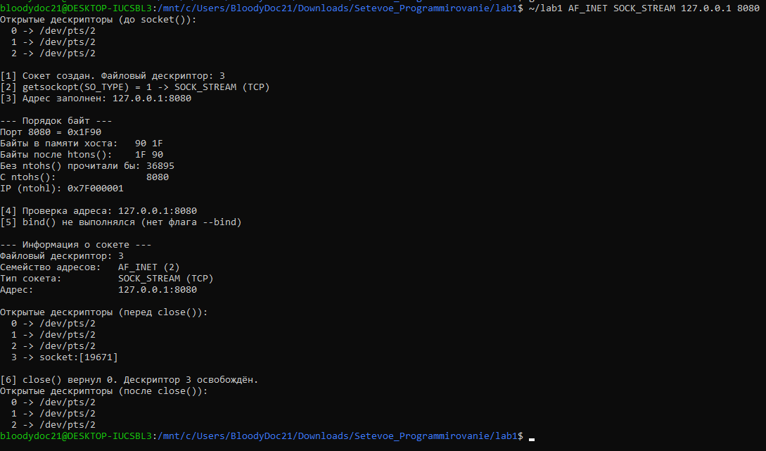
Рисунок 1 – Запуск для SOCK_STREAM 127.0.0.1:8080
На рисунке 2 показан UDP-сокет с привязкой к INADDR_ANY: getsockopt(SO_TYPE) вернул 2 – SOCK_DGRAM, bind() выполнен на адрес 0.0.0.0:9000.
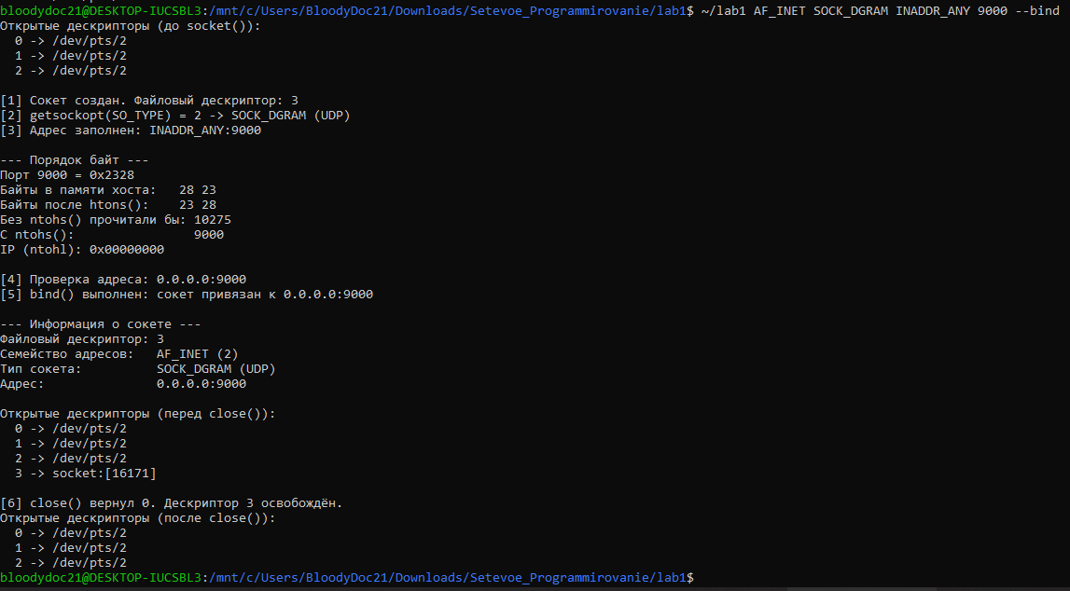
Рисунок 2 – Запуск для SOCK_DGRAM INADDR_ANY:9000 с флагом --bind
На рисунке 3 показаны ошибки входных данных: неверное число аргументов, неверный домен, неверный тип сокета, порт больше 65535 и неверный IP-адрес, для которого inet_pton() вернула 0.
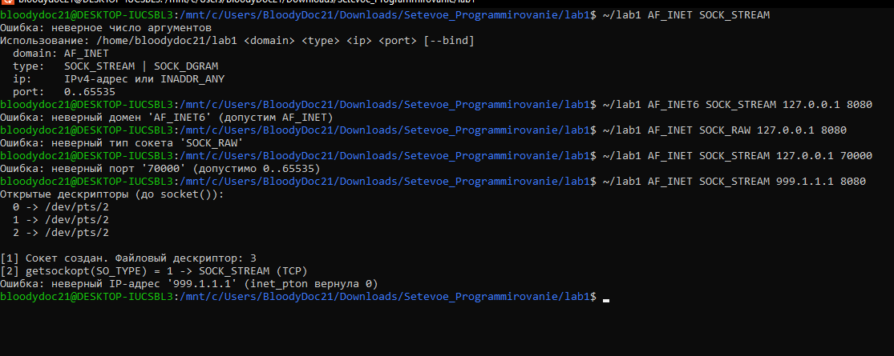
Рисунок 3 – Обработка неверных аргументов
На рисунке 4 показаны ошибки bind(): привязка к порту 80 без прав администратора (EACCES) и к IP-адресу, который не принадлежит машине (EADDRNOTAVAIL). В обоих случаях сокет закрывается и программа возвращает код 1.
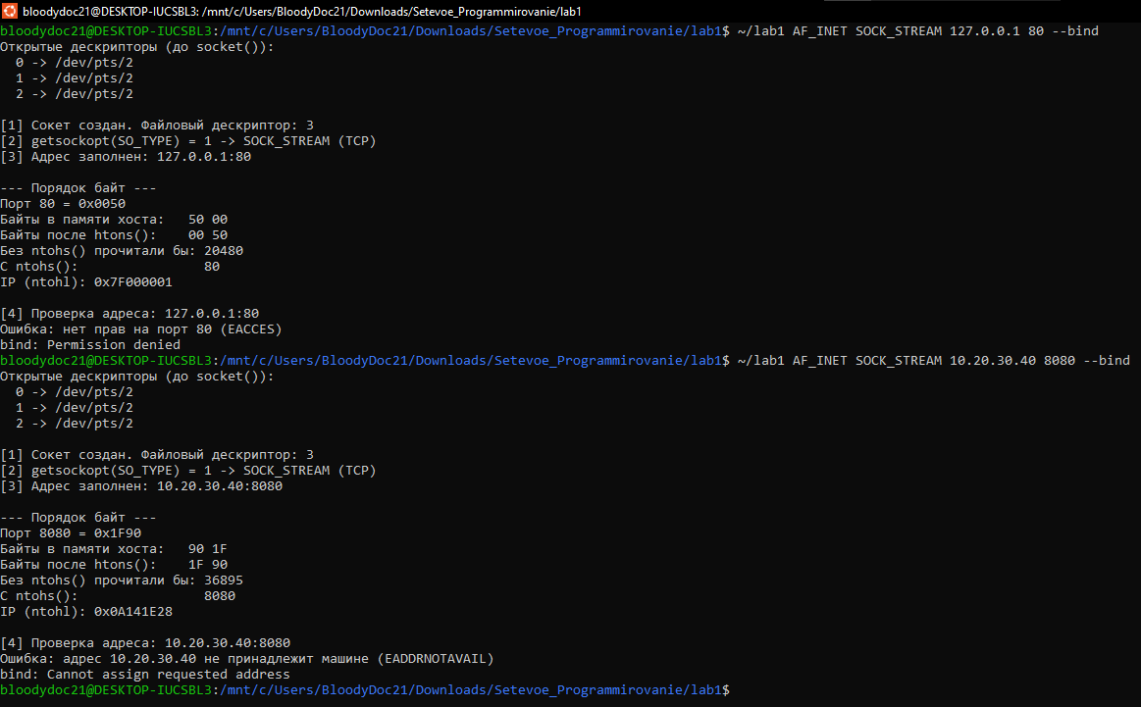
Рисунок 4 – Ошибки привязки сокета
Также проверен занятый порт: при запущенном на 127.0.0.1:5555 сервере программа выводит «Ошибка: порт 5555 уже занят (EADDRINUSE)» и «bind: Address already in use».
Ссылка на Git-репозиторий: https://github.com/BloodyDoc21/Setevoe_Programmirovanie/tree/main/lab1
Контрольные вопросы
1. Что такое файловый дескриптор? Какие стандартные дескрипторы существуют?
Целое неотрицательное число, которым ядро обозначает открытый процессом ресурс (файл, сокет, канал). Стандартные: 0 – stdin, 1 – stdout, 2 – stderr.
2. Почему первый созданный сокет обычно получает дескриптор 3?
Ядро выдаёт наименьший свободный номер, а 0, 1 и 2 уже заняты стандартными потоками.
3. Что такое сокет? Из чего он состоит?
Конечная точка обмена данными между процессами по сети. Определяется семейством адресов, типом, протоколом, IP-адресом и портом.
4. Зачем нужны htons() и htonl()? Что произойдёт, если забыть преобразование?
Они переводят числа из порядка байт хоста в сетевой (Big-Endian). Без них на x86 порт 8080 будет прочитан как 36895, и связь пойдёт не на тот порт.
5. В чём разница между inet_pton() и inet_addr()? Почему inet_pton() предпочтительнее?
inet_addr() работает только с IPv4 и возвращает -1 при ошибке, что совпадает с адресом 255.255.255.255. inet_pton() поддерживает IPv4 и IPv6 и явно сообщает об ошибке (0 или -1).
6. Какие параметры принимает socket()? Что означает protocol = 0?
Домен (AF_INET, AF_INET6, AF_UNIX), тип (SOCK_STREAM, SOCK_DGRAM) и протокол. protocol = 0 – ядро само выбирает протокол: TCP для SOCK_STREAM, UDP для SOCK_DGRAM.
7. Для чего нужен bind()? Что такое INADDR_ANY?
bind() привязывает сокет к локальному IP-адресу и порту. INADDR_ANY (0.0.0.0) – приём на всех сетевых интерфейсах машины.
8. Как обрабатывать ошибки системных вызовов? Что выводит perror()?
Проверять возвращаемое значение (обычно -1), освобождать ресурсы и завершаться с кодом ошибки. perror() печатает в stderr переданную строку и текстовое описание errno.
9. Что означает ошибка EADDRINUSE? Как её обработать?
Адрес и порт уже заняты другим сокетом. Нужно сообщить пользователю, закрыть сокет и выбрать другой порт (или использовать SO_REUSEADDR).
10. Почему сокет считается файлом? Какие аналогии между open/read/write/close и socket/recv/send/close?
В UNIX «всё есть файл»: сокет тоже доступен через дескриптор. socket() аналогичен open(), recv() – read(), send() – write(), close() общий.
11. Что такое сетевой порядок байт? Почему он Big-Endian?
Единый порядок байт для передачи по сети – старший байт первым. Big-Endian принят в стандартах TCP/IP, чтобы машины с разной архитектурой понимали друг друга.
12. Как преобразовать IP-адрес из текстового в бинарный и обратно?
Из текста в бинарный вид – inet_pton(), обратно – inet_ntop().
13. Какие семейства адресов и типы сокетов вы знаете?
Семейства: AF_INET, AF_INET6, AF_UNIX. Типы: SOCK_STREAM, SOCK_DGRAM, SOCK_RAW.
14. Что произойдёт, если не обнулить структуру sockaddr_in через memset()?
В полях, включая sin_zero, останется мусор из стека, что может привести к ошибкам bind()/connect() и непредсказуемому поведению.
15. Почему нужно закрывать сокет через close()?
Чтобы освободить дескриптор, буферы ядра и порт; иначе дескрипторы накапливаются и происходит утечка ресурсов.

